1. Произвести ручную настройку сети в Ubuntu, на каждом шаге сделать скриншоты.

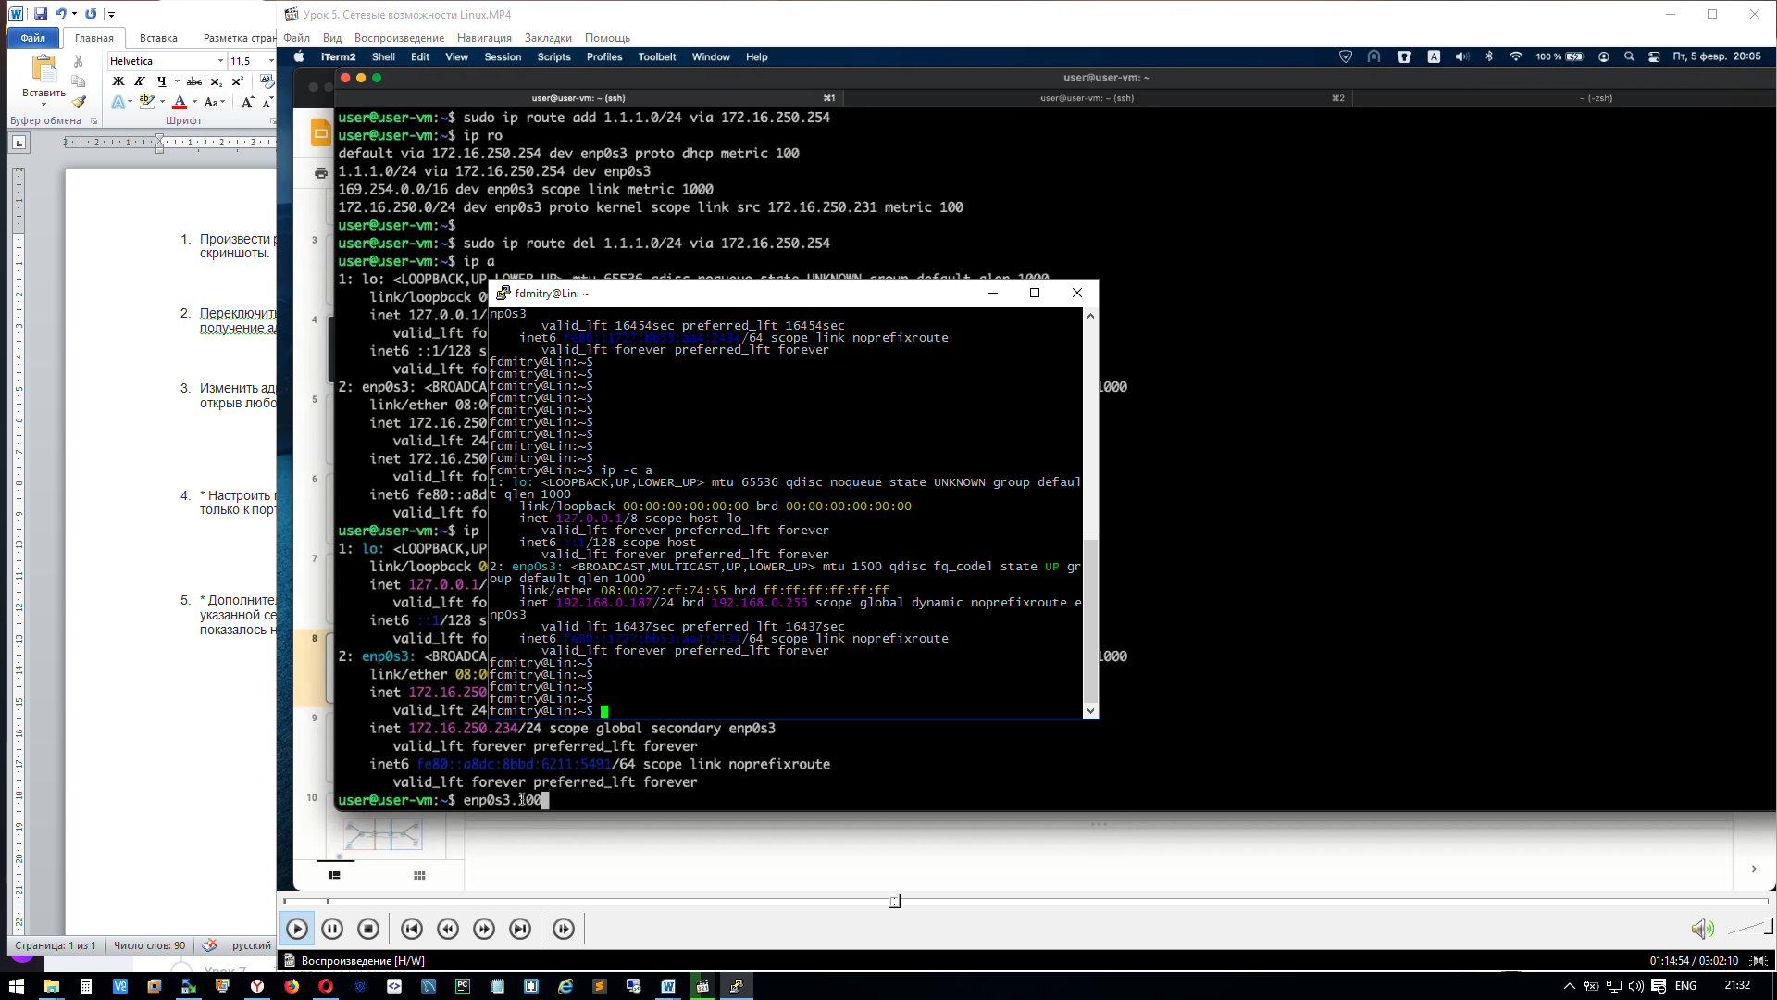

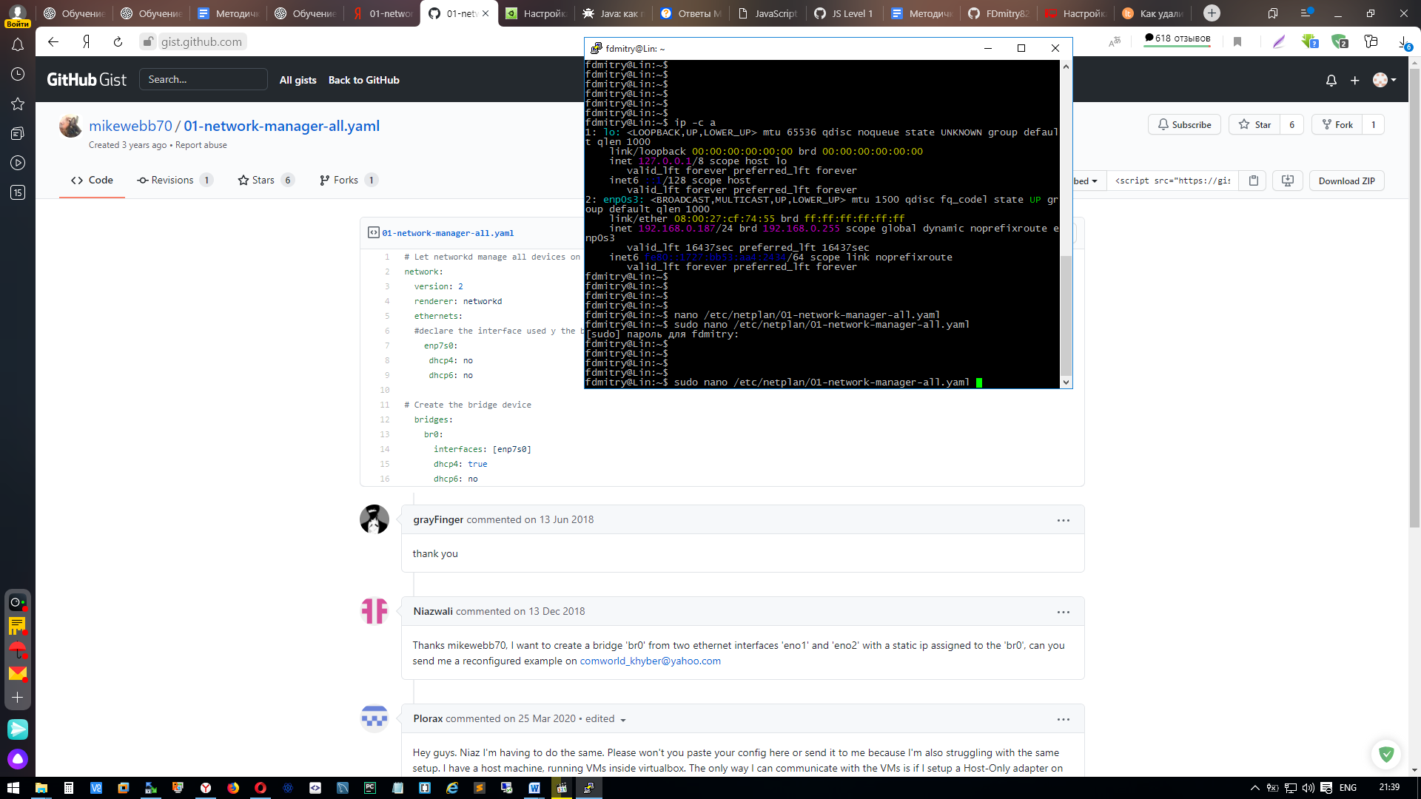

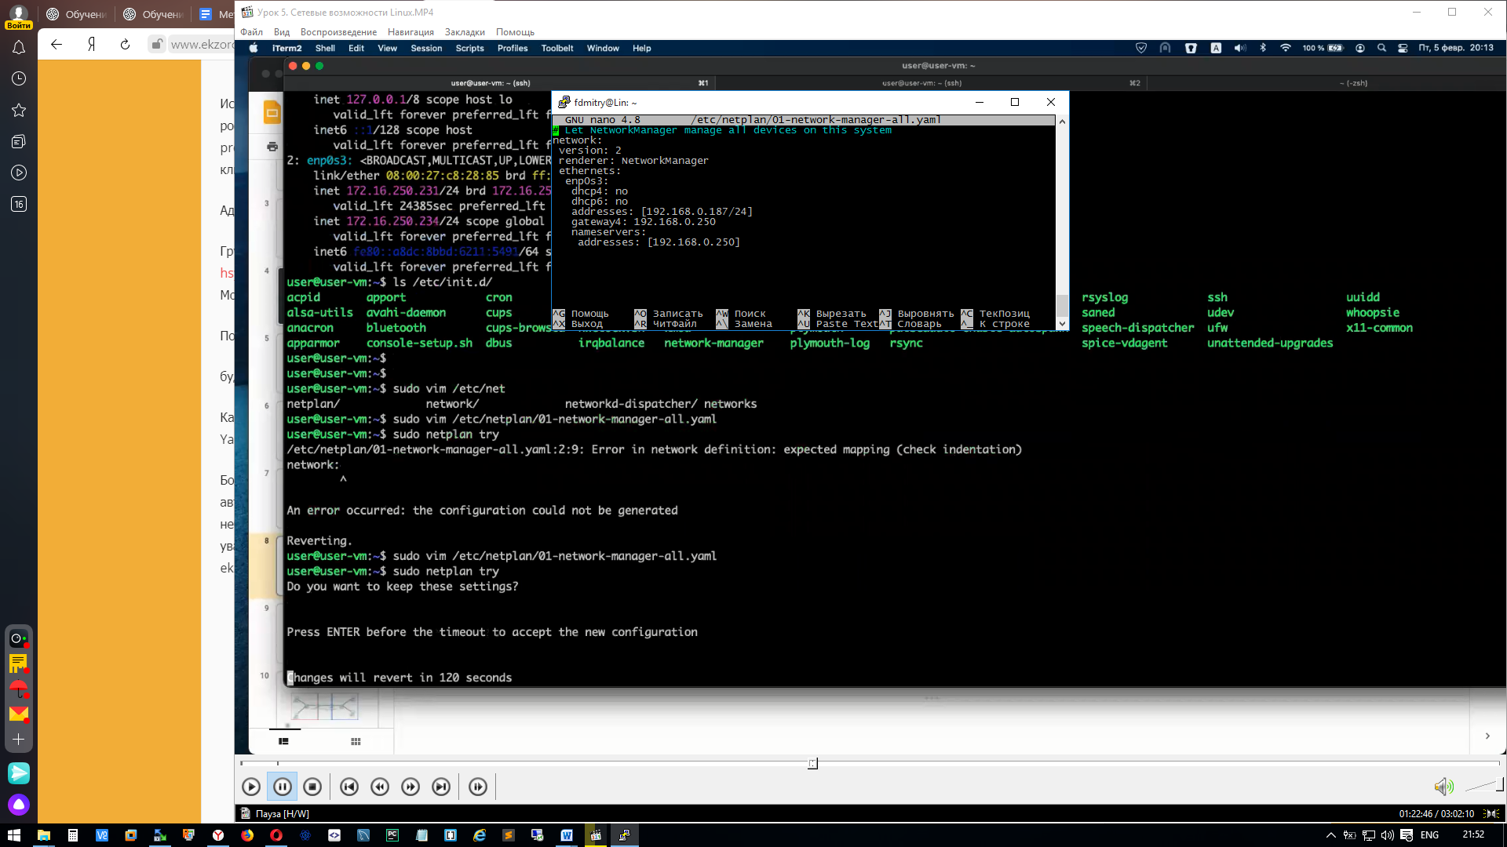

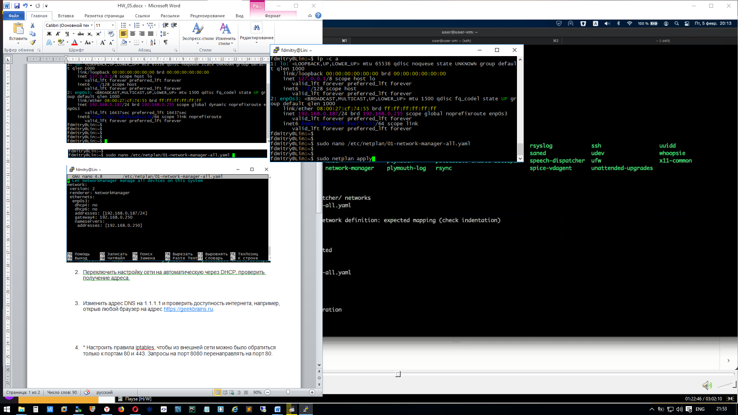

1. Переключить настройку сети на автоматическую через DHCP, проверить получение адреса.

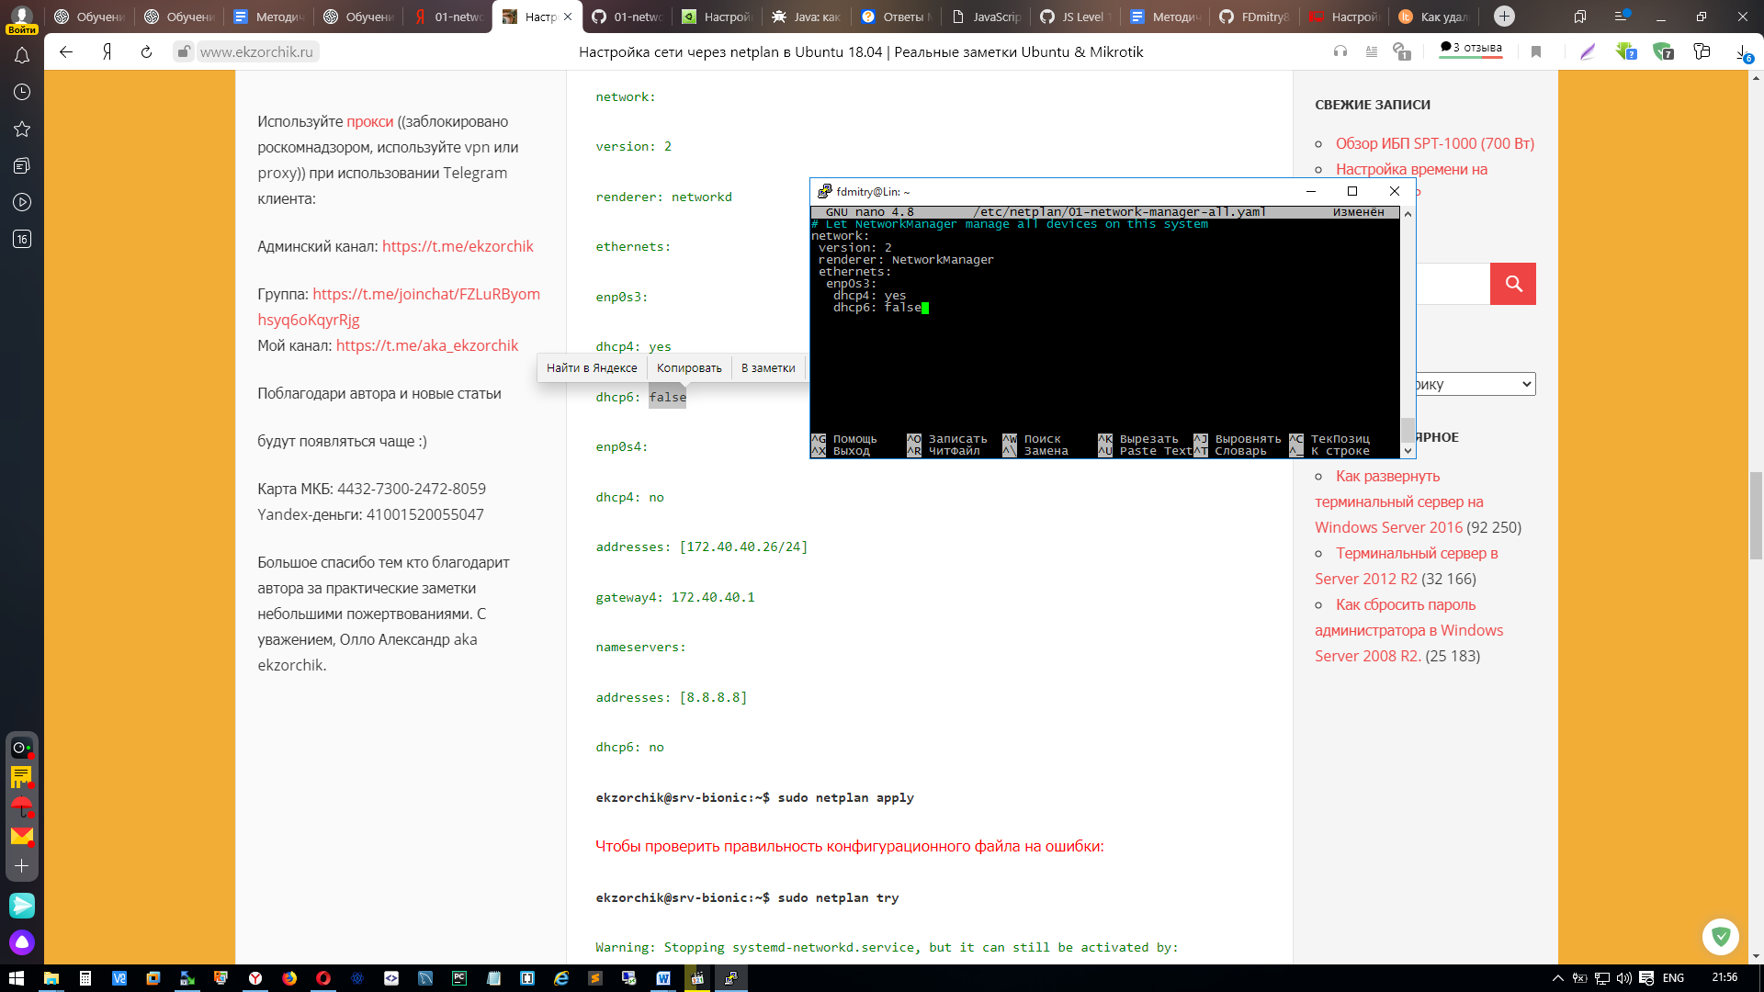

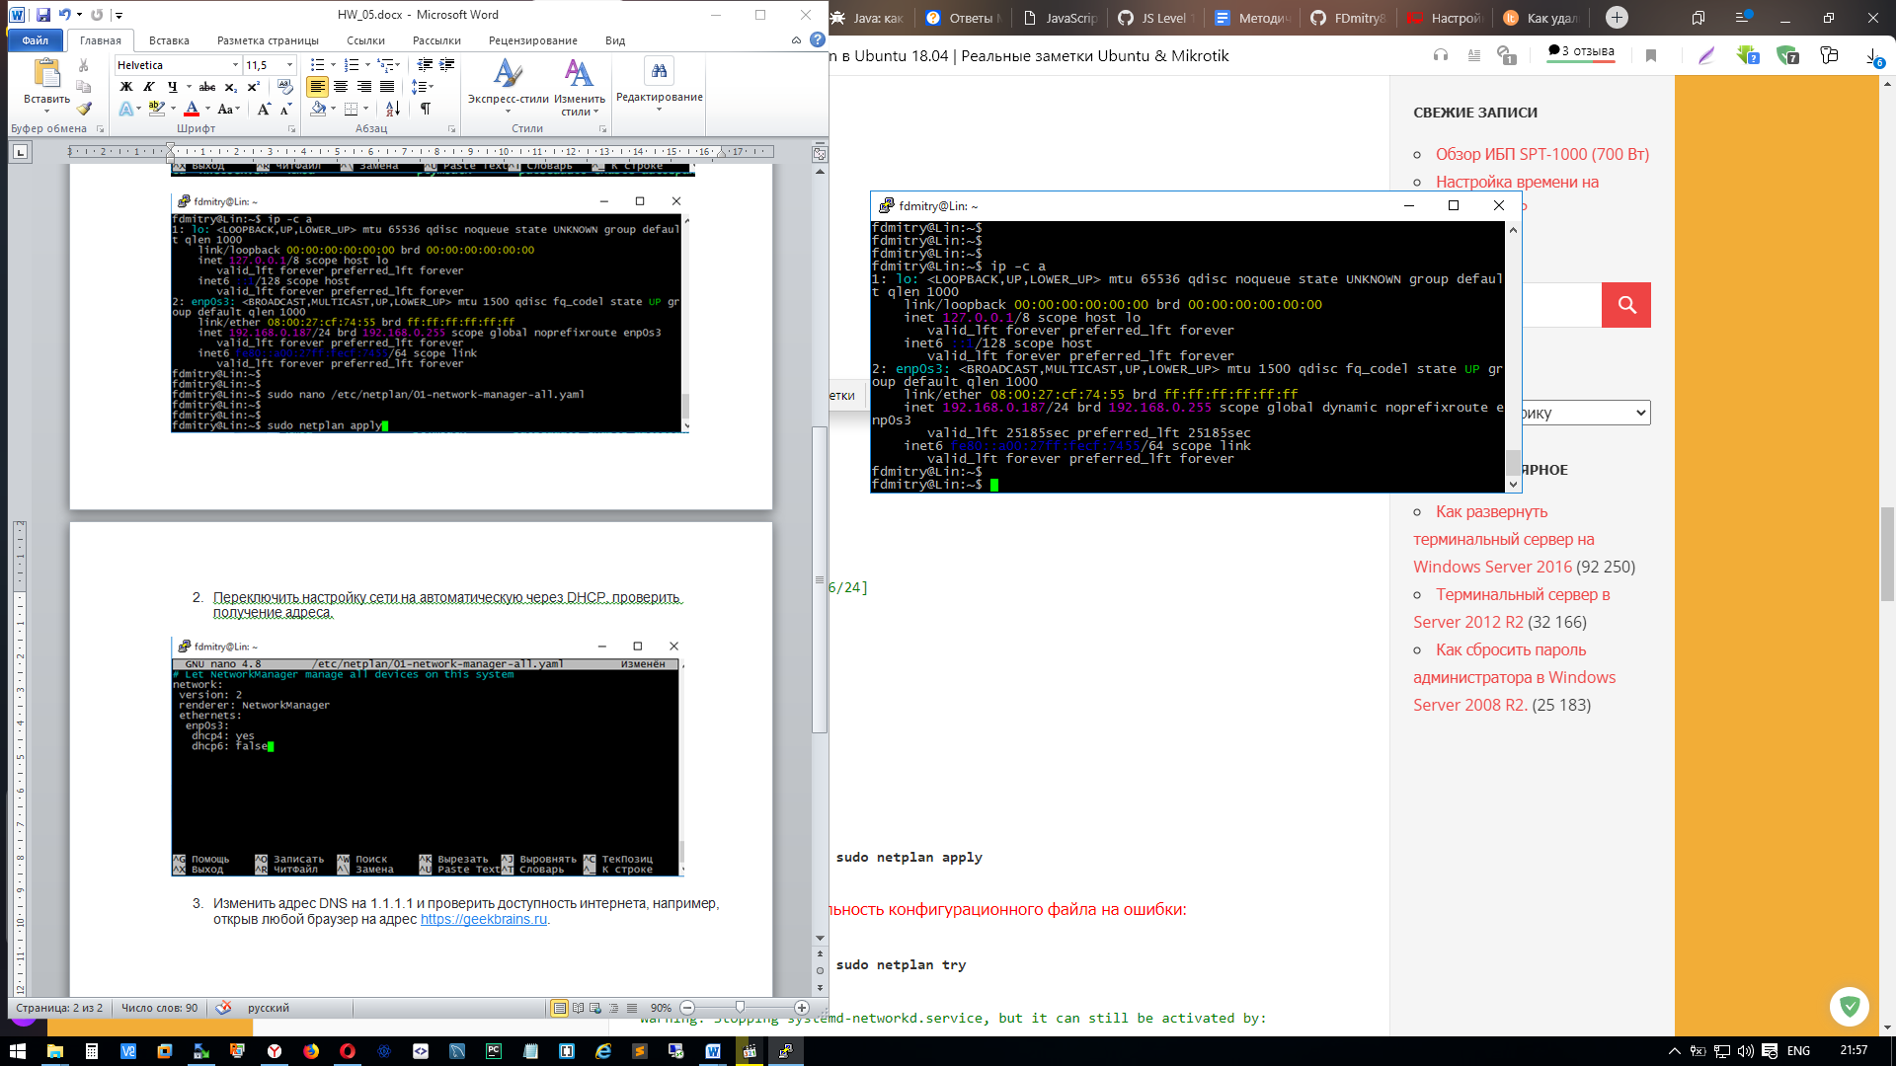

1. Изменить адрес DNS на 1.1.1.1 и проверить доступность интернета, например, открыв любой браузер на адрес [https://geekbrains.ru](https://geekbrains.ru/).

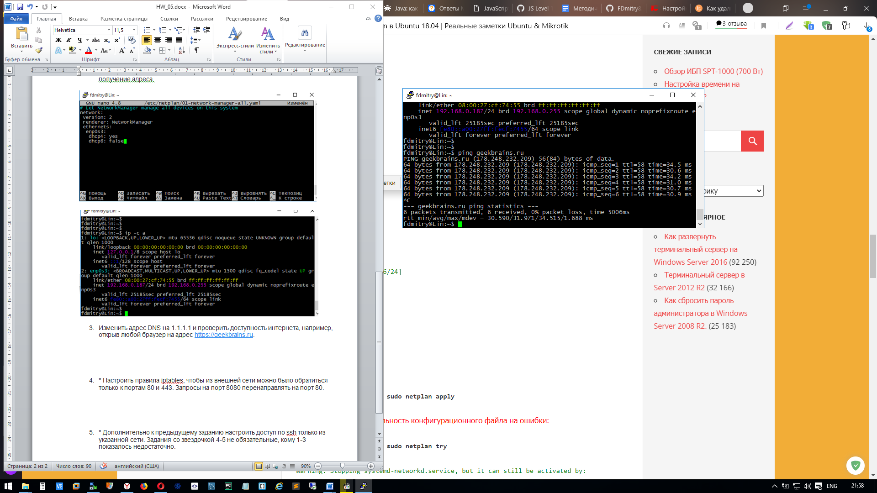

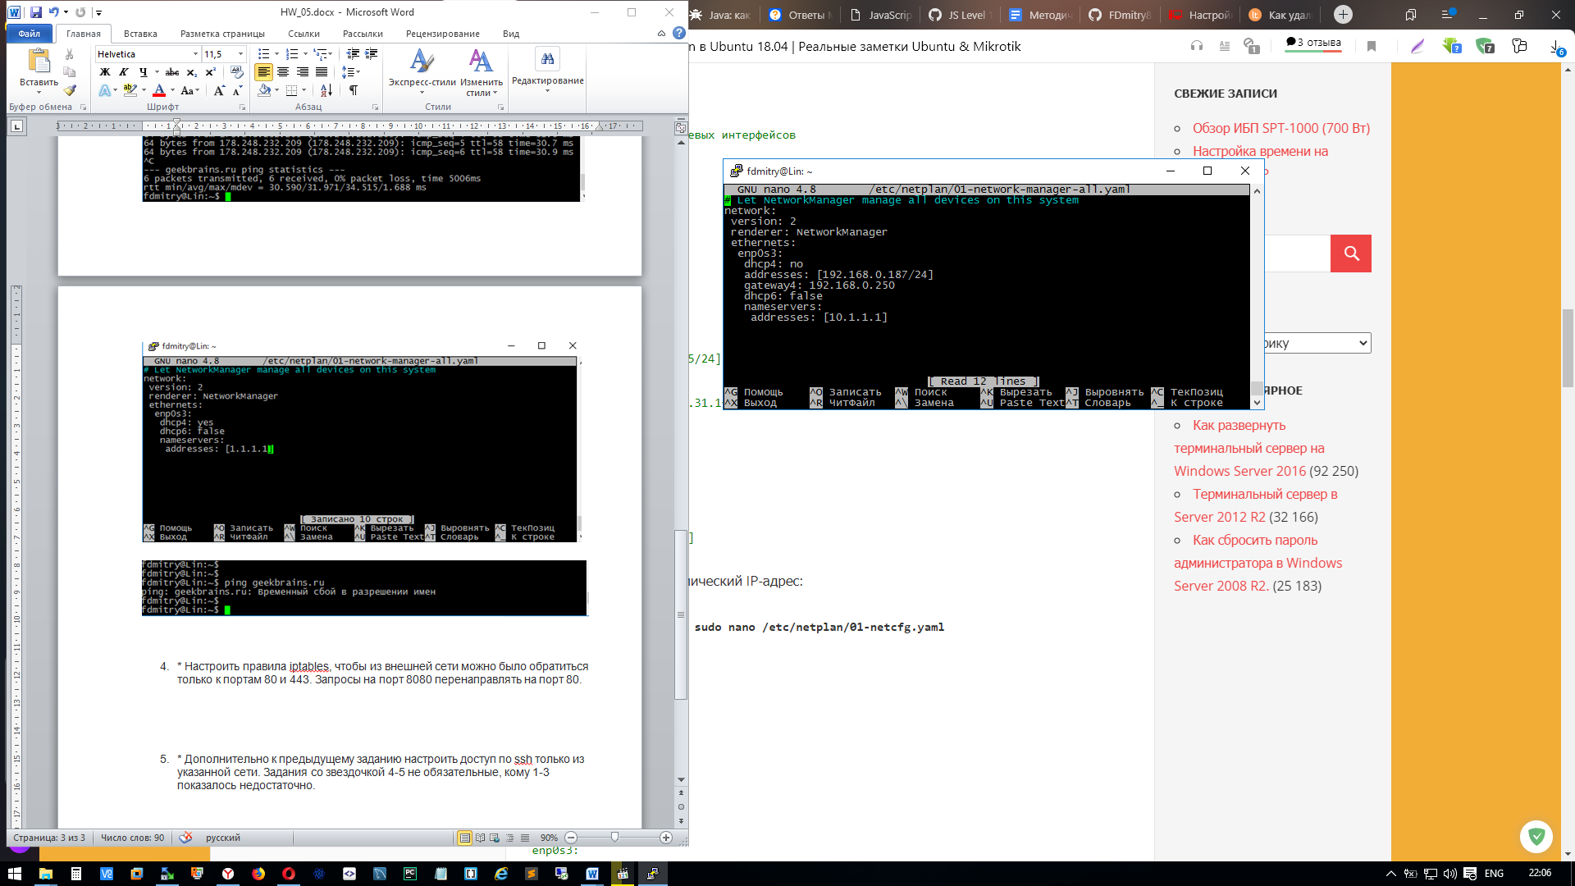

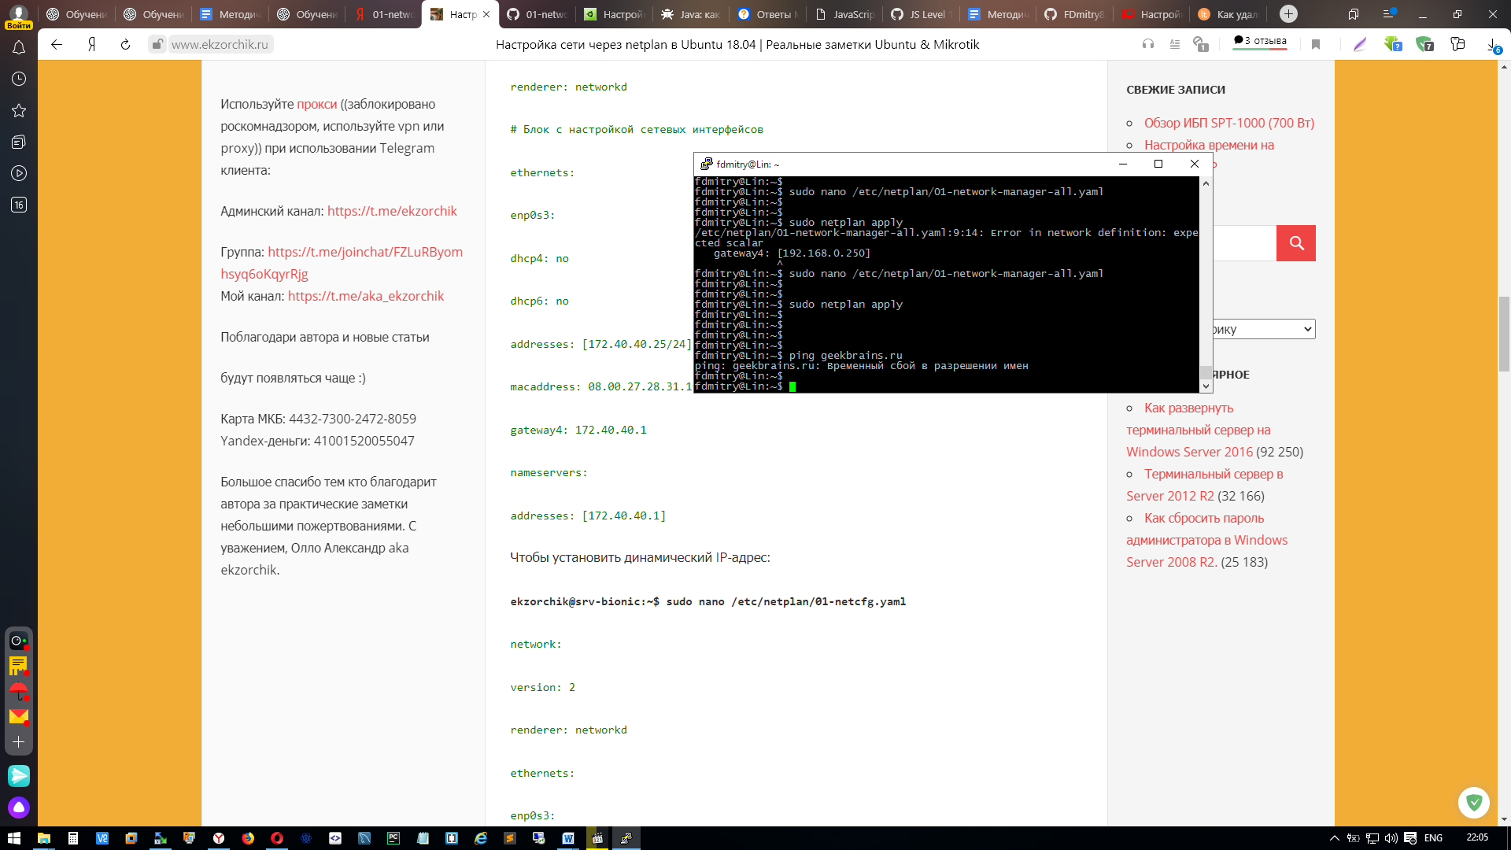

1. * Настроить правила iptables, чтобы из внешней сети можно было обратиться только к портам 80 и 443. Запросы на порт 8080 перенаправлять на порт 80.

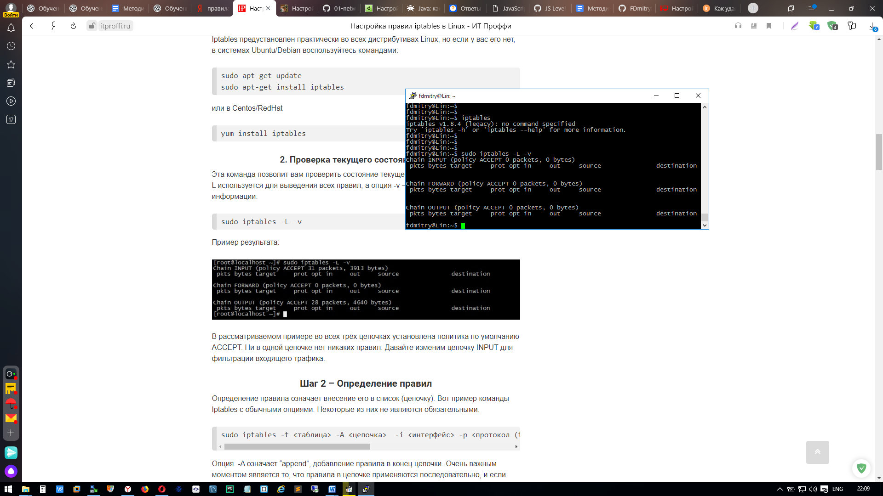

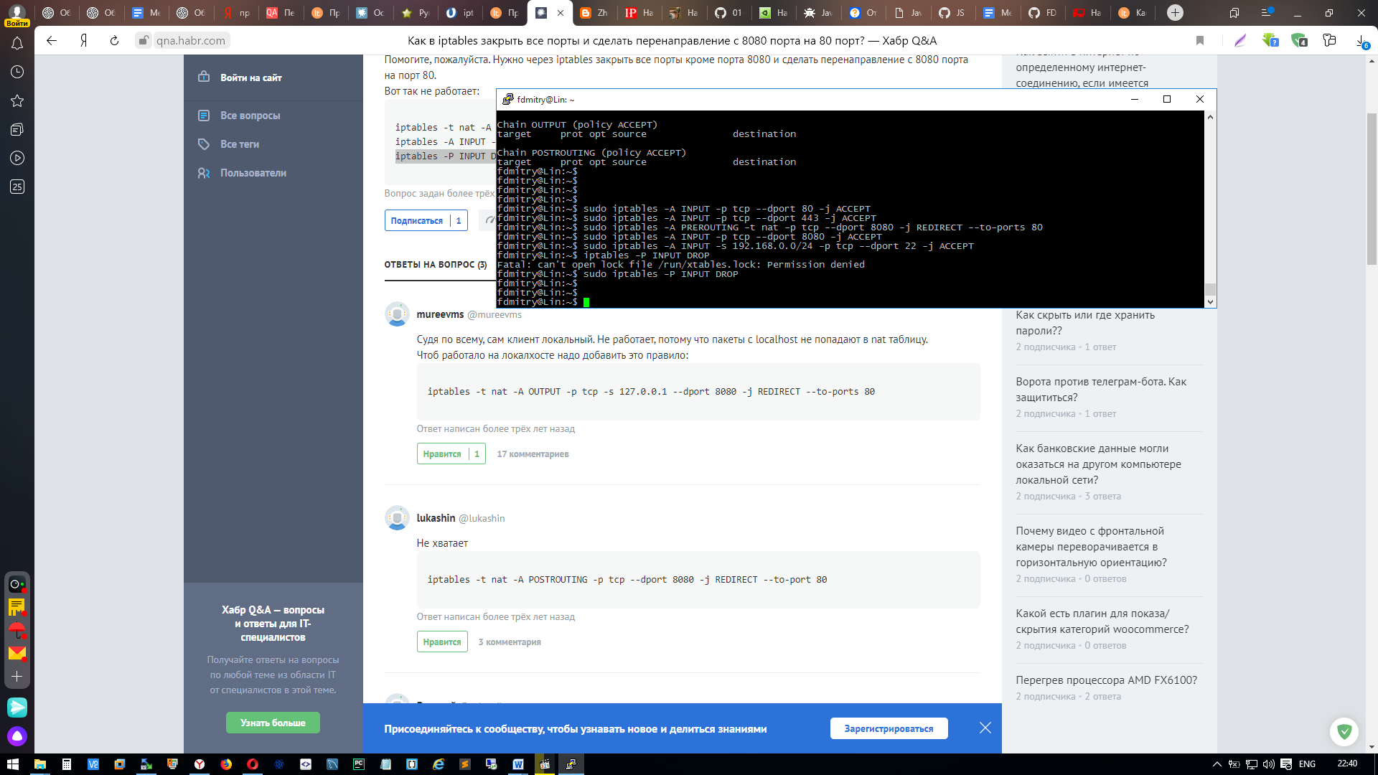

1. * Дополнительно к предыдущему заданию настроить доступ по ssh только из указанной сети. Задания со звездочкой 4-5 не обязательные, кому 1-3 показалось недостаточно.

